附件1

中国•天水秦州第四届“李广杯”

国际传统射箭锦标赛竞赛规程

一、赛事组织
（一）主办单位：
中国射箭协会、甘肃省体育局、天水市人民政府
（二）承办单位：天水市体育局、天水市秦州区人民政府
（三）协办单位：甘肃省马氏通备武学学会

二、时间、地点
1．时间：2018年9月12日至16日
2. 地点：天水市南山体育场

三、竞赛项目
（一）竹木弓
1.男子竹木弓个人
2.女子竹木弓个人
3.竹木弓团体（不限男女）
（二）角弓
1.男子角弓个人
2.女子角弓个人
3. 角弓团体（不限男女）
（三）现代传统弓
成年组
1、男子现代传统弓个人
2、女子现代传统弓个人
3、男子现代传统弓团体
4、女子现代传统弓团体
少年组
1、男子现代传统弓个人
2、女子现代传统弓个人
3、男子现代传统弓团体
4、女子现代传统弓团体

四、参赛单位、人员
（一）国外射箭协会、射箭俱乐部、传统弓射箭爱好者；
（二）中国射箭协会会员单位，各级射箭协会、俱乐部和高等院校传统射箭团体或俱乐部；
（三）港澳台地区传统弓射箭社会团体或俱乐部；
（四）国内传统弓射箭爱好者；
五、选手资格
（一）成年组项目年龄为18周岁以上（2000年8月20日以前出生，含当日出生人员），少年组项目年龄上限为17岁（2001年8月20日以后出生）；
（二）参赛运动员必须身体健康，并持有本年度县级以上医院健康检查证明；
（三）运动员报名与参赛均应持有效身份证件。
（四）运动员报到后需上交签字后的参赛声明。

六、参赛办法
（一）每单位每项最多可报5名选手，团体每队参加3人，可报领队或教练1人。
（二）参赛选手名额350名，报名人数超过350人的，按照报名时间顺序排序，直至满额，但首先保障每个省级单位有一个个人项目和一个团体项目的报项名额。

七、竞赛办法
（一）射程
1.成年组
排名赛
女子项目：20米、30米、40米、50米；
男子项目：30米、40米、50米、60米；
淘汰赛
男子项目为40米、女子项目为30米；
2.少年组
排名赛10米、20米，淘汰赛20米。
- 环靶
1.成年组
女子20米、30米和男子30米、40米为近距离，使用80公分10环靶纸；女子40米、50米和男子50米、60米为远距离，使用120公分10环靶纸。淘汰赛（含决赛）使用120公分靶纸。
2.少年组统一使用80公分10环靶纸。
（三）箭支数
1.成年组排名赛96支箭；个人淘汰赛（含决赛）12支箭；团体淘汰赛（含决赛）24支箭。
2.少年组排名赛48支箭，个人淘汰赛（决赛）12支箭。
（四）发射方法：采用环胜制
1.成年组，排名赛每个距离24支箭，近距离每组3支箭，分16组完成，远距离每组6支箭，分8组完成；个人淘汰赛运动员每组射3支箭，4组共12支箭；团体淘汰赛每队3名运动员参加，每组运动员射2支箭，4组共24支箭。
2.少年组，排名赛每个距离24支箭，每组3支箭，分8组完成；淘汰赛每组3支箭，分4组完成。
3.轮空或弃权的个人或团体成绩将不予记录，直接进入下一轮比赛。如果4名运动员在同一箭靶，轮射顺序如下：AB-CD, CD-AB, AB-CD等。
（五）时间
每名运动员须在2分钟内射完一组3支箭，须在4分钟内射完一组6支箭；团体淘汰赛（含决赛）每个运动队须在2分钟内射完一组6支箭；补射1支箭或为打破平局射1支箭的时限为40秒，团体淘汰赛为打破平局，每队每名运动员在1分钟内各射1支箭。
（六）成绩
排名赛中运动员以4个射程共96支箭和2个射程48支箭的累积环数从高到低排序。团体淘汰赛以一个代表队中3名最高成绩射手的成绩累积环数从高到低排序。个人淘汰赛，当两名运动员12支箭成绩相同时，进行附加赛，第一轮附加赛射1支箭，如果环数相同，通过第二轮附加赛分出胜负（1支箭），比赛双方，箭离靶心最近方获胜。
（七）配对表
个人淘汰赛根据排名赛的排名录取64或32名的运动员，按照比赛配对表，进行一系列对抗赛。决赛阶段，选手按照淘汰赛名次，采取第1对第8、第2对第7、第3对第6、第4对第5的方式依次进行对战，交替发射，对战双方各射6支箭，每箭时限20秒，以环值多者获胜进入四强赛；未进入四强赛的决赛选手并列第五名，出现平局时将进行附加赛。
团体淘汰赛：根据排名赛的16或8名的队，按照比赛配对表，进行一系列对抗赛。经淘汰赛进入前4名的运动队，进行对抗，直至产生金牌。
（八）换人
团体参赛队由资格赛排名前3的运动员组成，除非领队在即将开始的团体淘汰赛（含决赛）前至少一小时以书面形式通知发令长或总裁判长更换另一名参加了资格赛的运动员参加本轮次的团体比赛。如果更换运动员，奖牌只发给参加团体淘汰赛的而非资格赛的运动员。违反上述规定的参赛队将被取消参赛资格。

八、计分办法
（一）将配备足够数量的记分员，保证每靶有一名记分员。
（二）记分员要在记分表上正确的靶位号旁按照顺序记分，每支箭的环值由其所属运动员从高到低顺序报出。同组的其他运动员负责核实报出的每支箭的环值，如有异议，由负责该靶的裁判员做出最终判定。在箭尚未拔出之前，发现记分表上的错误可予以改正，裁判员、记分员、运动员须在计分表上签名确认。
（三）在靶上所有箭支的环值被记录下来且经过核实之前，任何人不得碰触箭支、靶纸。
（四）每次记分完毕，运动员应标好靶纸上的所有箭孔，然后将箭从靶上拔出。箭靶有反弹落地或悬挂在靶上的箭，为反弹箭。反弹落地箭判定方法，若所有其他箭孔已经标好，只有一个箭孔未标或中靶点可被识别，则将按靶纸上的标记计算环值。如有两个以上（含两个）未标箭孔，则按环值最低的箭孔计算环值；如有悬挂箭，则按照其命中靶纸的位置计环值。
（五）如果出现反弹箭或穿透箭，应依照以下方式记分：
1、如果同一发射组（同一靶位）的所有运动员认同发生了反弹箭或穿透箭，他们可认定该箭的环值；
2、一支箭射中另一支中靶箭的箭尾并嵌进箭尾，按已中靶的箭的环值计算。
3、一支箭射中另一支箭后，箭杆又偏离嵌进环靶，按在靶纸上的位置计环值。
4、一支箭射中另一支箭又反弹落地，按射中的靶的环值计算，前提是射坏的箭可被识别。
（六）如果运动员未收回所有箭，他可用其它的箭继续比赛，但须在开始发射前告知裁判员。
（七）箭射中他人的靶纸，应计作本轮比赛的一部分并被判为脱靶。
（八）脱靶箭在记分表上用“M”表示。

九、对犯规的惩罚
（一）如果发现运动员使用不符合传统弓比赛规定器材的，可取消其比赛成绩。如果发现运动员使用不符合传统弓比赛规定的技术动作，可取消其比赛成绩。
（二）如果被证明有关运动员故意违反规则和规定，将被取消比赛资格，其所获成绩也应相应被取消。
（三）任何人篡改或伪造比赛成绩或授意他人篡改或伪造成绩的，都应该被取消参赛资格。
（四）如果一名运动员多次在计分前取回箭靶上的箭支，将被取消参赛资格。
（五）如果一名运动员开弓时坚持使用裁判员认为有危险的技术动作，总裁判长或发令长应要求其立即停止比赛，同时取消其参赛资格。
（六）器材故障如无法在15分钟内完成修复，运动员将失去该组尚未发射的箭数，以及他的小组在上述时限后至他重新回到小组这段时间其他队员所发射的箭数。
（七）在比赛中，如果运动员在裁判员发令停止比赛后仍将箭射出，则该运动员或团队将丧失靶上环值最高的一支箭。
（八）未射中计分区域或射中他人箭靶的箭支将计入该组比赛，判为脱靶。
（九）赛场内，练习区或热身区不得吸烟，不得饮酒，不听劝告者将取消参赛资格。
（十）任何运动员未经其他运动员同意，不得触碰其器材。
（十一）后一组的运动员应在候射区内等待发射，直到前一组运动员完成发射后并离开，发射位置无人时才能上前。
（十二）比赛进行中，只有轮到发射的运动员才可进入发射位置。
（十三）在同组运动员完成比赛之前，除非裁判员授权，任何运动员不得靠近箭靶。
（十四）在靶上所有箭支的环值记录完毕之前，任何人不得触碰箭支、靶纸、环靶或靶架。
（十五）运动员禁止在起射线以外的场内任何位置搭箭和开弓，不听从警告的将取消比赛资格。

十、疑问和争议
（一）运动员如对环值存有疑问，应在拔箭前通知裁判员。
（二）裁判的判决为最终判决。
（三）拔箭之前，计分表上的任何错误可以予以更正，但该靶的所有运动员必须对更正事宜达成一致。此项更正应由该靶所有运动员见证并签字确认。其他任何有关计分表分值的争议必须交由裁判员裁定。
（四）如果赛场器材存在缺陷或者靶纸被严重磨损或存在其它损坏，运动员或领队可向裁判员提出要求，更换或修理缺陷器材。
（五）任何有关比赛进程及运动员行为的问题都必须在下一阶段的比赛开始之前向裁判员提出。
（六）如对已公布的成绩存有异议，应立即向裁判员提出，不得拖延，务必在颁奖之前提出，以便进行更正。

十一、申诉
(一)如果运动员对裁判员的判罚有异议，可向仲裁委员会提出申诉。如果争议问题影响到运动员进入下一轮比赛和奖牌归属问题，则不得在仲裁委员会做出裁决前颁发。
（二）仲裁委员会的裁决为最终裁决，不得上诉。
（三）对裁判员裁决结果的申诉须以书面形式由领队或在没有领队的情况下由申诉人提交。
（四）申诉须以书面形式在有关轮次或比赛结束后10分钟内提交给仲裁。
（五）提出申诉须缴纳费用500元， 如果胜诉或仲裁委员会裁定其理由正当，则将退回申诉费。仲裁委员会收到申诉后，应立即告知相关领队收到申诉的情况及其具体内容。

十二、录取名次
（一）各项目参赛不足3人(团体3队)时，取消该项目比赛；被取消的女子项目参赛运动员可并入男子项目参加比赛；
(二) 参赛人数(团体队数)在11名以上的，录取前8名；参赛人数(团体队数)在8～10名的，录取前6名；参赛人数(团体队数)在6～7名的，录取前3名；参赛人数(团体队数)在3～5名的，录取第1名；
（三）排名赛和淘汰赛中获得名次的运动员颁发获奖证书；淘汰赛（含决赛）团体前4名，个人前6名获奖运动员（不含少年组个人）另给予现金奖励。

十三、奖励（税后）
（一）传统竹木弓组
1.竹木弓团体（不限男女）
冠军：10000元
亚军：8000元
季军：6000元
第四名：4000元
2.竹木弓男、女个人
冠军：3000元
亚军：2500元
季军：2000元
第四名：1500元
第五名：1000元
第六名：500元
（二）角弓组
1.角弓组团体（不限男女）
冠军：10000元
亚军：8000元
季军：6000元
第四名：4000元
2. 角弓男、女个人
冠军：3000元
亚军：2500元
季军：2000元
第四名：1500元
第五名：1000元
第六名：500元
（三）现代传统弓组（成年组）
1.现代传统弓男女团体
冠军：10000元
亚军：8000元
季军：6000元
第四名：4000元
2. 现代传统弓男、女个人
冠军：3000元
亚军：2500元
季军：2000元
第四名：1500元
第五名：1000元
第六名：500元
（四）现代传统弓（少年组）男、女团体
冠军：5000元
亚军：3000元
季军：2000元
第四名：1000元

十四、比赛器材及其相关规定
（一）角弓组：由动物的筋、角与竹、木等天然材料通过天然胶如鱼鳔角（或其他天然胶水）复合粘接成的弓。
（二）竹木弓组：由竹、木单体制作，或竹木、木木复合层压制作，除粘接剂外不包含任何现代材料的、均为天然材料制作的弓。
（三）现代传统弓组：以现代材料与天然材料复合粘接，或是纯现代材料如玻璃纤维、碳素纤维、高分子材料等制作的传统型制的弓。
（四）传统弓必须是裸弓，不包含任何延伸器材、瞄准标记、可以作为瞄准的记号、刮痕或被压过的痕迹，不能安装瞄准窗、箭台、可具箭台功能的任何物件、张弓指示器、稳定器材等辅助设备 。
（五）禁止使用带有辅助推弓或箭台功能的弓把。
（六）箭杆必须使用竹、木等天然材料；箭尾必须使用竹、木、角、骨等天然材料，箭头可用金属制作；箭羽必须使用天然材料或天然羽毛。不得使用炭素箭、铝合金箭等。
（七）箭包括一支带箭头的箭杆、箭尾、箭羽和箭标识。每名运动员须在其使用的每支箭的箭杆上标明自己的姓名和参赛单位，可采用首字母标明。在同一场比赛中必须使用完全相同的箭支，箭羽的样式和颜色、箭尾和箭标识都须相同，箭杆的最大直径不能超过9.3毫米，箭头的最大直径不得超过9.4毫米。箭标向箭头延伸的长度从箭尾部测量值不超过40厘米。
（八）弓弦可采用不同颜色和材质。可安装护弦线保护拉弓的手指，还可加装箭口与箭尾端相配，为确定此点的位置，弓弦的两端各有一个圆环。不允许安装唇珠或鼻珠。弦上缠线部分在拉满弓时，不得超过运动员本人的鼻尖。不得通过在弓弦上安装窥视孔、做记号或其他方式辅助瞄准。
（九）可使用普通眼镜、射箭眼镜和太阳镜。但不得装有微孔棱镜、微孔眼镜或类似装置，也不能标示有助瞄准的记号。
（十）运动员应使用中国传统主流射法，即后手（钩弦手）用拇指钩弦，可以使用板指、手套、护手皮片或胶布带等保护拇指钩弦，用于拉弓和撒放，前提是其不能具有辅助拉弓和撒放的作用。
（十一）未经裁判员检查过的弓箭器材比赛时禁止使用。

十五、靶纸
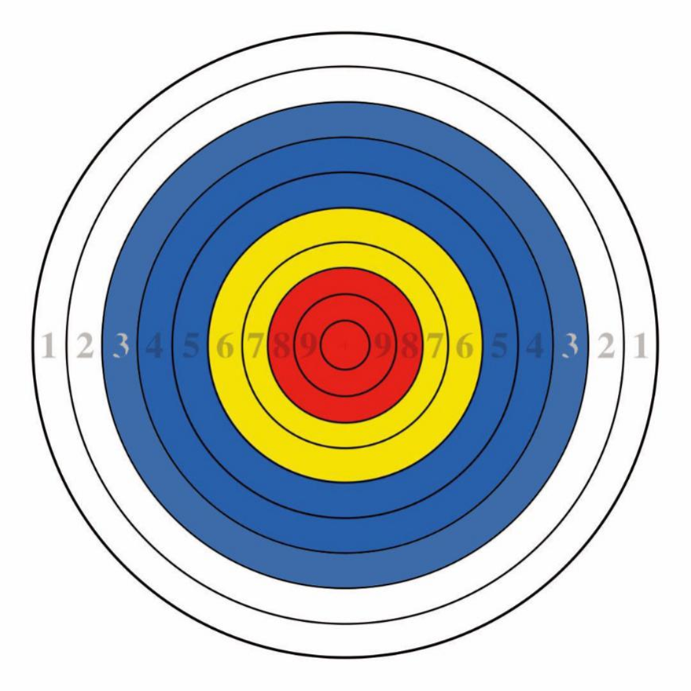
本次比赛的主竞赛项目将使用新型四色十环靶纸
（一）中心红色区域为10、9、8三个环值，黄色区域为7、6两个环值，蓝色区域为5、4、3三个环值，白色区域为2、1两个环值。分区环线和最外沿线的宽度应不超过2毫米。
（二）靶心正中标记了虚线十字，虚线粗1毫米，决胜局以测量距靶心距离为准。安装靶位时靶心距离地面130公分。
（三）两个标准规格用于比赛，直径120公分靶用于男子50/60米、女子40/50米的比赛，直径80公分靶用于男子30/40米、女子20/30米的比赛。

十六、裁判
本次比赛的仲裁和主要裁判员由中国射箭协会选派，其他裁判由承办单位提供。

十七、其他要求
（一）各运动队运动员必须穿着本队统一服装，提倡穿着民族服装。
（二）赛场内禁止吸烟。
（三）每名运动员只允许报名1项个人项目和1项团体项目。
（四）不得跨队报名报项。

十八、 报名、报到
鼓励和提倡省市射箭协会统一组织本区域内各单位报名参赛。
（一）报名时间:
请各参赛队将报名表（电子版，加盖公章）报赛事竞赛组，报名后不得更改，逾期不报名按弃权论。
邮件地址：甘肃省天水市秦州区教育体育局
邮 编：741000
联 系 人：张 帆
邮 箱：317252490@.qq.com
电 话：0938-8236163
北京办事处报名点
联系人：王志广
电 话：18931658340
（二）报到时间、地点
1.2018年9月10日裁判员报到；
2.2018年9月11日各代表队报到、联席会议；
3.2018年9月12日开幕式、比赛；
4.各代表队报到时须上交参赛声明。
注：赛事指定酒店另行通知。
（三）参赛费用
各参赛队往返交通费自理，食宿由大会承担；
（四）报到须知
参赛运动员须携带有效证件（身份证或户口本），并上交本年度（2018年）县级以上医院健康检查证明。
（五）其他有关事宜
1.按照文件规定，除特邀官员、专家、学者外，所有裁判员及有关人员交通工具标准为：火车硬卧以下（含硬卧）；高铁、动车二等舱以下（含二等舱）；只计算起始站，报销时凭往返车票报销；自驾人员路途产生的费用自理
2.为顺利接送站，请务必于2018年9月5日前将到达的时间、车次（航班）和返程时间、车次（航班）通知会务组，以便安排接、送站；
3.按规程要求，各代表队规定人数内、9月11日至16日12时之间，大赛组委会承担食宿，超编人员、超时住宿费用自理，超编人员请提前通知会务组；

十九、未尽事宜另行通知。
二十、本规程的修改、解释或补充事宜由中国射箭协会负责。

